**Las seis realidades que preocupan a la vida religiosa latinoamericana**

* La CLAR pone el dedo sobre las llagas que interpelan la misión de los religiosos del continente
* Las amenazas que padece la Casa común, la situación de la mujer, el drama de los migrantes, la violencia, la corrupción política y el sistema económico motivan el compromiso de los consagrados
* [LEA MÁS: La CLAR se revitaliza a los pies de san Romero de América](https://www.vidanuevadigital.com/2020/02/08/la-clar-se-revitaliza-a-los-pies-de-san-romero-de-america/)

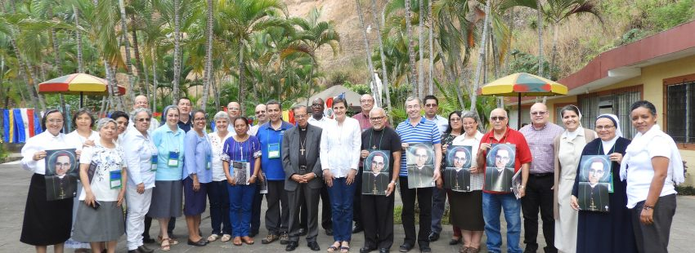

[POR: ÓSCAR ELIZALDE PRADA | VidaNuevaDigital]

Siete realidades acuciantes han sido identificadas por los participantes de la [47ª Junta Directiva de la Confederación Latinoamericana y Caribeña de Religiosas y Religiosos](https://www.vidanuevadigital.com/2020/02/08/la-clar-se-revitaliza-a-los-pies-de-san-romero-de-america/) (CLAR), que reunió a sus cuadros directivos y a los presidentes de sus filiales (Conferencias Nacionales) en 23 países del continente.

Desde El Salvador, “tierra de mártires, espacio sagrado del cristianismo, lugar privilegiado para revitalizar la vida religiosa”, **la CLAR ha hecho memoria de una pléyade de mujeres y hombres que han dado su vida por los más pobres**: san Óscar Romero, Rutilio Grande, los jesuitas de la UCA, Elba, Celina, Ita y sus hermanas, “y tantos rostros desvanecidos en el anonimato”.

En este sentido, fiel a su vocación profética y bajo una perspectiva sinodal, la vida religiosa latinoamericana se propone encarnarse y “ser significativa” en los escenarios que amenazan la vida, especialmente la de los más pobres:

**1. Nuestra Casa común**

Solidaria con la humanidad, ante “un peligro inédito de la historia”, los religiosos y religiosas de América Latina se la juegan “**por los más pobres, pues ellos son los primeros en sufrir las consecuencias de los cambio climáticos**, entre otros males ecológicos”.

**2. La violencia que asola el continente**

Consciente de que en el último año “**una serie de explosiones sociales, causadas por diversos tipos de injusticias y desigualdades**“, han sido “reprimidas por las fuerzas políticas con perjuicio de los derechos humanos”, los religiosos manifiestan su preocupación por estas y otras violencias, como la del narcotráfico, “que en las últimas décadas ha causado millares de muertos en el continente”.

**3. La migración creciente**

Ante el fenómeno migratorio, la CLAR destaca que **los migrantes “frecuentemente son objetos de tratos racistas y de que se les explote, especialmente si son mujeres**“. Particularmente advierte que la migración venezolana “ha llamado la atención del mundo por sus más de 4 millones de personas”.

**4. La situación de la mujer**

El escandaloso número de casos de abusos contra las mujeres, y la permanente situación de feminicidios que “parecen ser rutina en las noticias”, alertan a la vida religiosa latinoamericana. Además, “preocupa la ausencia femenina en los espacios de toma de decisiones, a pesar de su capacidad para participar creativa y responsablemente en diversas instancias”.

En este sentido, y “ya que la Iglesia de América Latina y el Caribe tiene rostro de mujer, **es hora de que ella también pueda ejercer plenamente su dignidad humana y religiosa**“, acentúa la CLAR.

**5. La política deteriorada por los políticos**

“Nuestras democracias están en peligro, pues **los partidos y sus dirigentes, vinculados a la empresa privada, son objeto fácil de corrupción**“, denuncian los religiosos. Aún más, es claro que “nadie en América Latina y el Caribe quisiera volver a los terribles años de las dictaduras militares”. Sin embargo, la CLAR denuncia el peligroso retroceso de las democracias del continente, “al servicio de los intereses del capital” y “poniendo en peligro los avances en materia de derechos civiles, sociales y humanos”.

**6. El modo de organizar la economía**

Finalmente, los religiosos latinoamericanos ponen el dedo en la llaga de la economía, advirtiendo que “en tiempos de globalización, **es difícil para los países sustraerse a las poderosas fuerzas del mercado internacional**“. La raíz de esta ‘economía que mata’ está en las decisiones que se toman “fuera de nuestras fronteras, imponiéndonos modelos de desarrollos insolidarios, contrarios a nuestros propios valores culturales”.

Foto: CLAR

<https://www.vidanuevadigital.com/2020/02/11/las-seis-realidades-que-preocupan-a-la-vida-religiosa-latinoamericana/>